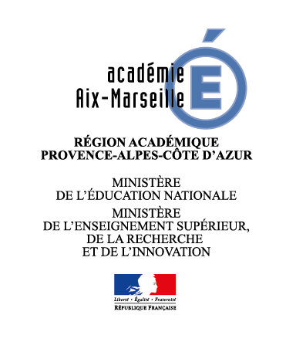
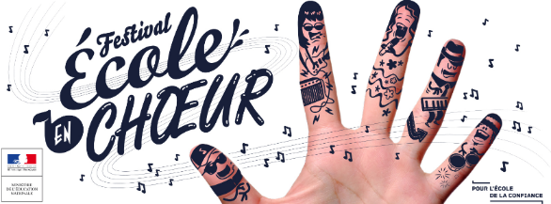

Modalités d’inscription dans l'académie d'Aix-Marseille – 2018 – 2019

Les écoles transmettront à leur IEN de circonscription une fiche de présentation ci-jointe du projet avec un lien vers une courte vidéo. L'IEN transmettra le dossier et le lien à isabelle.tourtet@ac-aix-marseille.fr.
Les collèges et lycées transmettront une fiche de présentation (ci-jointe) du projet et le lien avec une courte vidéo à :
- l'IA-IPR d'éducation musicale et chant choral : sandrine.petrali@ac-aix-marseille.fr
- La Responsable du domaine Musique à la DAAC : isabelle.tourtet@ac-aix-marseille.fr
l'académie ou, le cas échéant, le pays concerné ; Académie d’Aix Marseille
le nom de la chorale si elle en a un ; Festival choral Académique, département du 04
le nom et l'adresse complets de l'école ou de l'établissement ; avec les chorales :
Ecole internationale, Manosque
Collège Gassendi et Sacré-Cœur de Digne les Bains, chorale du
Collège Maxime Javelly, Riez
Collège André Aillaud, Volx
l'effectif du chœur ; 120 choristes
le cadre du projet ; projet du festival choral académique 2018
le programme musical précis ; HOMO CIRCUS d’Emmanuel Touchard - Commande de la FNCS
le nom du chef de chœur / directeur artistique / professeur ; Françoise Nahon-Le Goff, professeur d’éducation musical
le type d'accompagnement musical le cas échéant ; accompagnement musical avec 4 musiciens sur scène
la durée totale du programme musical du concert d'une part, et de la vidéo d'autre part ;
durée totale : une heure, et de la vidéo 2’O5
- l'url de la vidéo publiée sur la plateforme choisie
https://www.youtube.com/watch?v=8Qbd2_LIPIs&feature=youtu.be

